普朗特（天津）工程技术有限公司

教学风洞仪器说明

设备初步设计效果图如下：

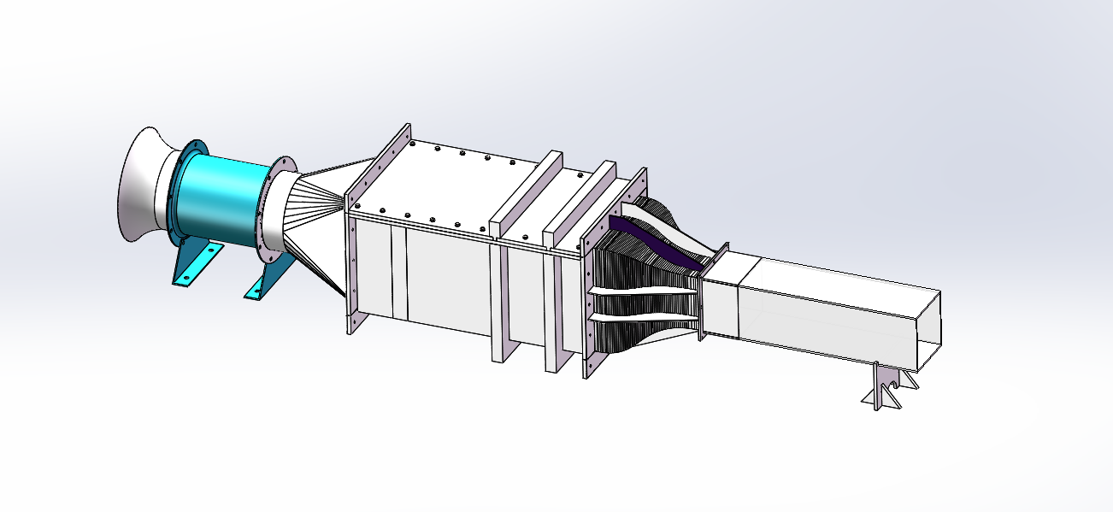
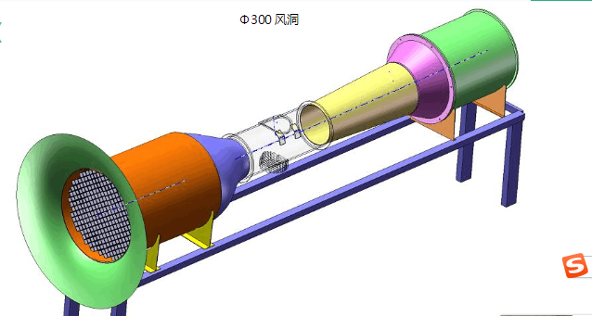
教学风洞设备可根据要求制作碳钢、有机玻璃、塑料等材料；

一、圆柱绕流、平板附面层测定实验风洞
1）设备设计为直流式、包含，动力段、整流段、收缩段、工作段、扩散段；
2）工作段前后两侧是窗式结构，方便实验模型的安放；
3）工作段设计流速15m/s以内，
4）碳钢材质（工作段为有机玻璃）；
5）初步设计整体结构，Φ450*长度1.5米左右

二、射流及弯管阻力多功能风洞
1）射流风洞，可开展圆喷嘴、条缝喷嘴射流实验，弯管阻力实验；
2）设备包括：动力段、整流段、收缩段、试验段；
3）试验段做成可更换式，配套圆形喷嘴、条缝喷嘴、弯管；
4）风速10m/s以内；
5）初步设计整体结构，Φ400*长度1.5米左右

风洞是在一个特殊设计的管道内用动力设备产生一股近似真实大气环境而又可控制的气流专用计量设备。
风机叶片在变频电机的带动下，产生可变的吸气风量,气流从进气口经蜂窝器,阻尼网后，变得平直,而均匀,经稳定段稳定后，再通过收缩段进入实验段。气流经过一个或两个实验段后将通过扩散段减速,然后经自由扩散段，将气体排向大气。
本次教学风洞为一款小型风洞系列,它体积小功能强,采用严格工艺生产，执行中华人民共和国气象行业标准QXT84 2007和普朗特（天津）工程技术有限公司企业标准BCTF 2007可以广泛用于气象仪器、矿用仪器、飞行器以及环境设计。汽车及建筑等行业中仪器的检定、科学实验和教学。

本次设计教学小型风洞特点如下:
它的长度小于2米，基本的气流轮率图有两种: -种为矩形截面另一种为圆形载面

标准参数:
1.均匀场参数:<13%
2.流速范围: 1. ~ 15m/s可调
3.紊流度:2%
4.气流偏角:<1°~3°
5.重复性:5 %
6.稳定性系数:1.5 %~1 %
7，反应时间: 8~30 S从给定到气流稳定可以工作所需要的时间.
8，任意给定风速性能:良好。
其中6、7、8为非标准参数,属于普朗特本公司企业标准。

风洞常识：
风洞的工作段即实验段分为方形和圆形两种。风洞的外形有环形和直路两种结构。一般环境风洞、建筑风洞、风力机风洞、汽车风洞采用环形结构。 气象、煤矿、航空等一般采用直路式风洞。

大小：
风洞是获得均匀风场的装置，测量时是把被测物放入风洞实验段中。因被测物的大小将影响气体流场的分布。通常称为模型阻塞度。一般规定被测物的迎风面积不超过实验段面积的5%

流速:
风洞依靠风机提供气流，当实验段截面积确定后，工作流量就确定了。 流量=风速X实验段的截面积(粗略计算)。
所以流量大小和风压大小决定了风机的性能。风速越高，则流量越大，风机尺寸就越大，和风机外形相连的风洞尺寸也就越大.

